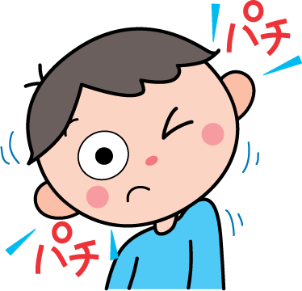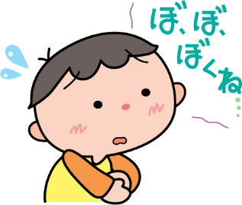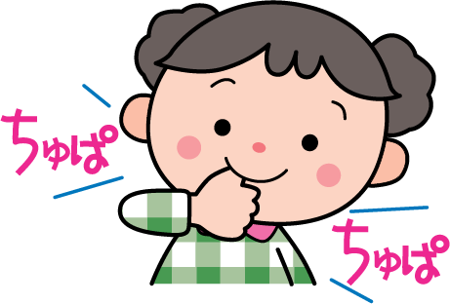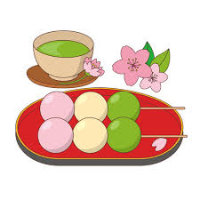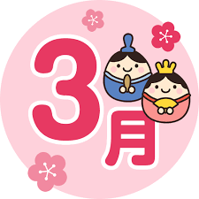

★基本は、軽症の場合でも病院への受診があると良いですね。ね。

出席停止の新たな基準

・感染症の熱の場合　　解熱後48時間以上経過後

・風邪などの熱の場合　　解熱後24時間経過後

・インフルエンザの場合　　解熱後3日を経過するまで

指しゃぶり・つめかみ

チック

どもり

今年度も残すところあと１か月となりました。１年前を思い起こし、子ども達一人ひとりの

表情、行動にあらためて大きな成長を実感しています。みんな元気に新年度を迎えられるよう

最後のひと月、大切に過ごしましょう。

抗アレルギー剤を症状の出る季節の前から

服用すると、花粉のなっても軽く済みます。

症状がひどい場合は、医師に相談してみて

下さい。

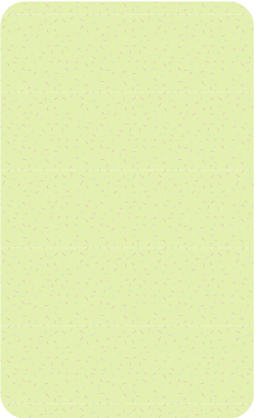

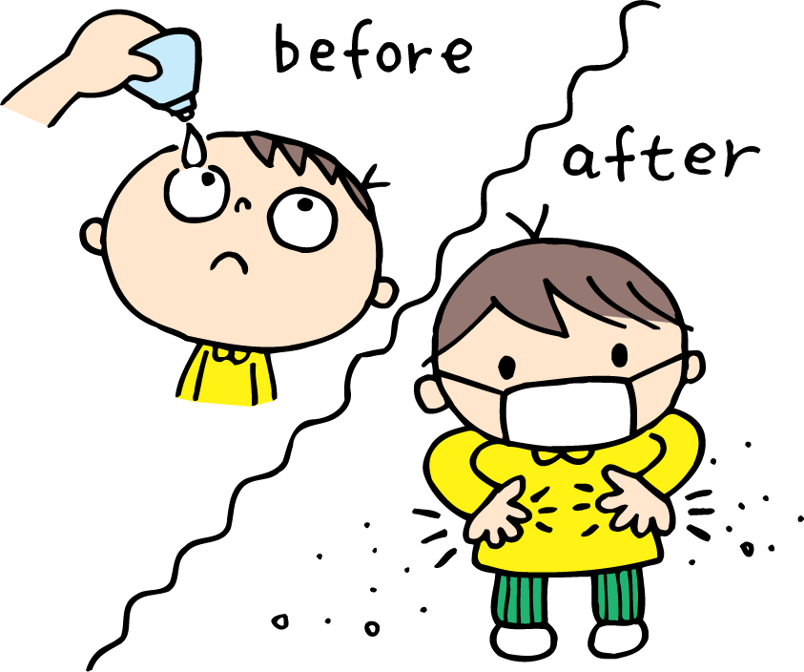

最近は、園でも花粉症の子どもが増えて

います。花粉症の場合、外出から戻って

きたら、衣服についた花粉を払い落とし

手や顔を洗うことでずいぶん違います

また、外出前に目薬や点鼻薬をさすのも

有効です。

また

子どもも花粉症に

●目をパチパチさせる

●せきばらいをする

●肩をぴくっと動かす

　……など

新年度を控え、多くの子どもたちが、「１つ大きくなる」という喜びでいっぱいな時期です。ただ、なかには、大人の期待を過剰に受け止めて、気持ちが不安定になる子どももいます。

今までなかったのに、急に次のようなようすが見られたら、何かストレスを感じていることがないかどうか、注意してみてください。

気持ちが不安定になる

時期です

進級・就学を控えて

保健だより